- 생명체의 내부환경을 일정하게 유지하게 하는 것은?
정답) 항상성

- 다음 중 우리 몸을 구성하는 세포액이 가장 많은 곳은 어디인가요?
가. 세포내액
나. 혈장
다. 간질액
라. 림프액
정답) 가 _ 세포내액은 전체 세포액의 67%, 혈장은 세포외액의 20%
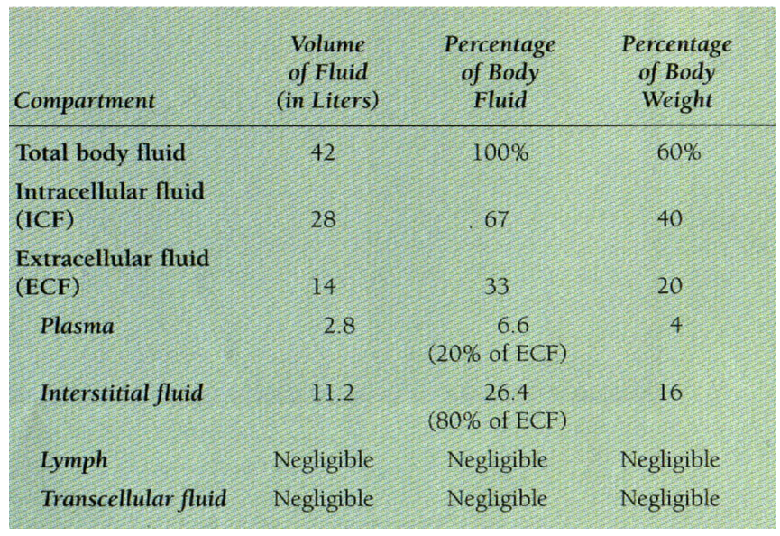

- 음으로 전하된 단백질이 존재하지 않는 곳은?
가. 세포 내액
나. 혈장
다. 간질액
정답) 다 _ 혈장(plasma)과 세포 내액(intracellular fluid)에는 protein anions 등이 있다.
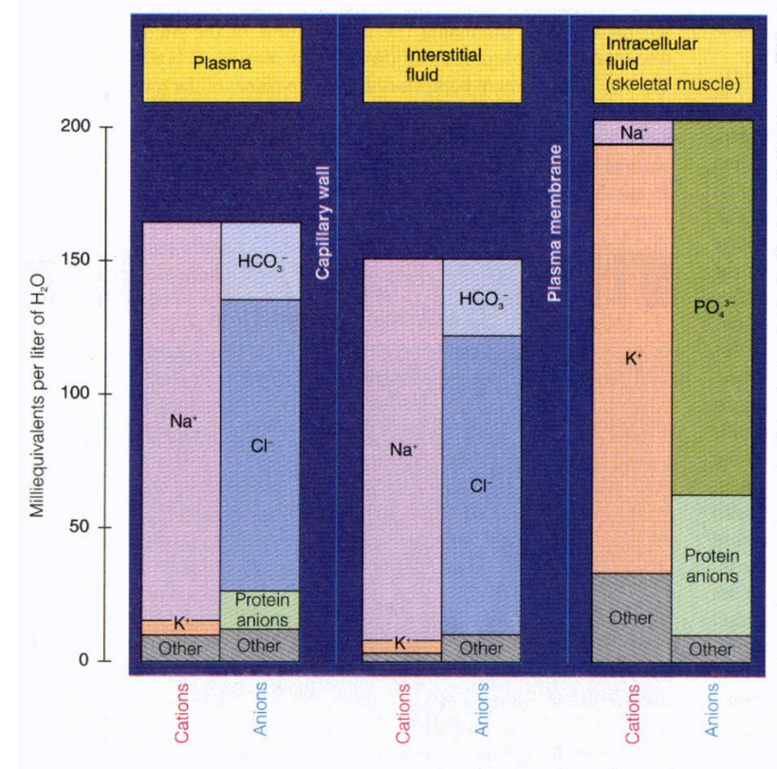

- 다음 중 세포외액보다 세포내액에 더 많이 존재하는 이온은?
가. 칼륨
나. 칼슘
다. 나트륨
라. 염소
정답) 가

- 어떠한 인자가 변화를 일으켰을 때 변화의 반대되는 방향으로 변화인자가 조절을 받아 정상으로 회복하는 우리 몸의 조절 기전은?
정답) 음성되먹임

- 인체를 구성하는 세포의 구성성분 중 세포의 외부와 내부를 구분 짓는 물질은?
정답) 세포막

- 해당과정의 결과, 포도당이 분해되어 생산되는 3탄당 물질은 무엇인가?
정답) 피루브산

- 구연산 회로에서 생산되는 환원력이 강한 물질은 무엇인가?
정답) NADH, FADH2

- 전자전달계는 세포의 어느 부분에 존재하나요?
가. 원형질막
나. 미토콘드리아 외막
다. 미토콘드리아 내막
라. 미토콘드리아 내기질
마. 세포질
정답) 다

- 소화관의 상피세포에 존재하는 연결부위는?
정답) 치밀이음부 (tight junction)

- 다음 centeral dogma중 전사 과정에 사용되는 효소는 무엇인가요?
가. Dna polymerase
나. Rna polymerase
다. 리보솜
정답) 나

13. 진핵세포의 유전(자) 중에서 암호화된 부위는 무엇인가?
정답) 엑손 (exon)

14. 다음 리보솜 부위 중 아미노아실이 결합되는 부위는
가. A
나. P
다. E
정답) 가 – A(아미노아실-tRNA), P(펩티딜-tRNA), E(exit)이 리보솜과 tRNA가 결합하는 부위, mRNA와는 E site에서 조금 짧은 부분으로 인한 공간에서 결합한다
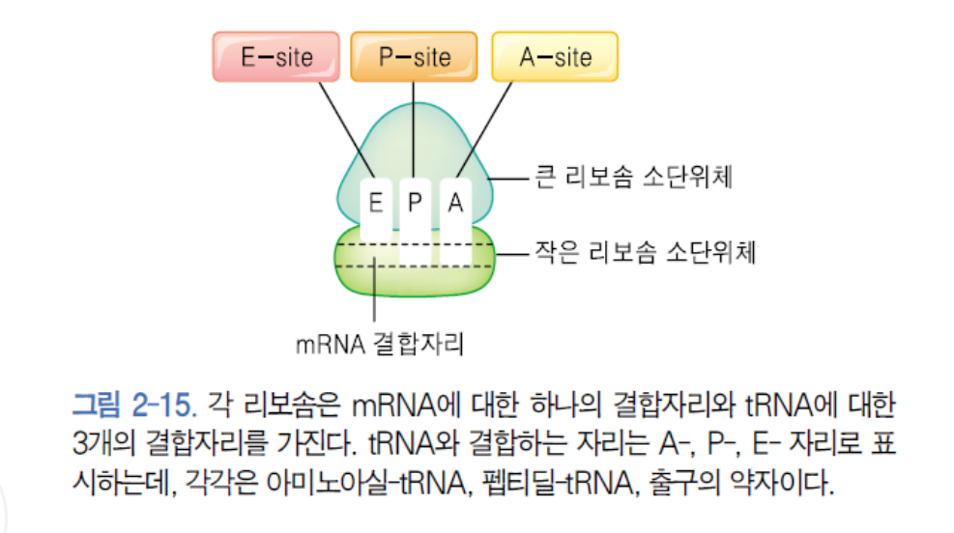

15. 진핵세포 원거리 유전자 조절에서 활성인자 단백질이 붙어서 개시를 촉진하는 부위는?
가. 증강인자
나. tatabox
다. 개시부위
라. 종결부위
정답) 가 (증강인자 – 진행생물에서 유전자 활성인자가 결합하는 부위 / TATA box – 보편전사인자 TFID가 결합하는 부위)

16. 다능성 조상세포가 뼈모세포로 분화될 수 있도록 하는 인자는?
1.Runx2/osterix
2.Myo D
3. Sox4/5/6
4. PPAR 감마
정답) 1 (Myo D : 근육세포 분화에 영향 / SOX 5/6/9 : 연골세포 분화에 영향 / PPAR감마 : 지방세포 분화에 영향)

17. 분비신호전달물질에 의한 신호전달체계 중 인접한 동일 타입의 세포에 작용하는 것은?
1.paracrine secretion (regulation)
2.endocrine secretion(regulation)
3.뉴로트랜스미터 secretion(regulation)
4.autocrine secretion (regulation)
정답 ) 4 (paracrine secretion : 주변분비 신호전달, 신호물질이 멀리 확산되지 못한다 / endocrine secretion : 혈류를 통해 느리지만 전신적으로 영향을 준다 / neurotransmitter secretion : 신경을 통해 빠르고 정밀하게 신호를 전달한다)
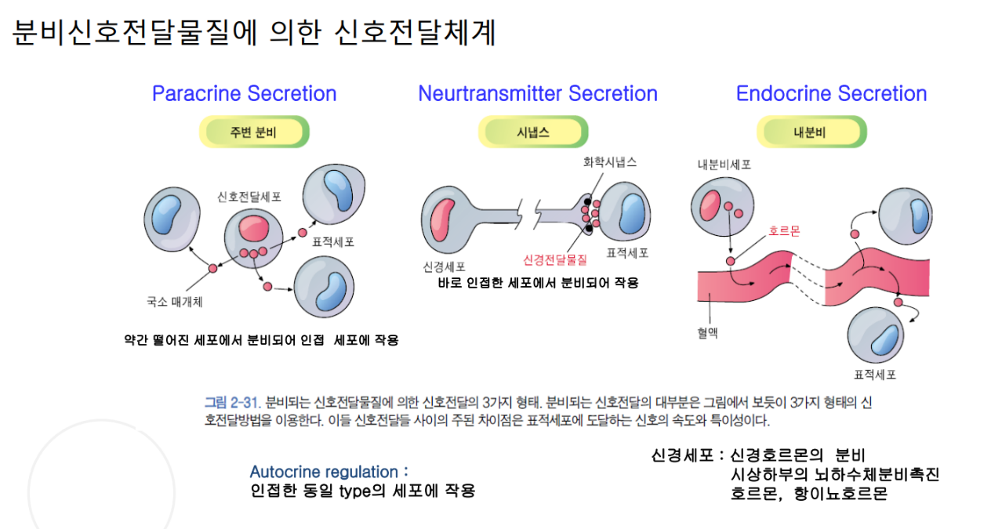

18. 세포막수용체의 종류 중 가장 빠르게 반응하는 수용체는?
가. 효소 수용체
나. 이온통로 수용체
다. G단백 수용체
정답 나. (이온 통로 수용체 – rapid synaptic signal / G 단백질 수용체 – 7 pass protein 효소 혹은 이온 통로 활성화, 3개의 단백질로 구성, 세포막 바깥 표면에 리간드 결합부위를 가지고 있는 막 횡단 단백질,세포막에 존재하는 수용체 중 가장 크다, 세포 내부의 물질 농도를 변화시키는 연쇄반응 활성화 / 효소 연계 수용체 : single-pass transmembrane protein, protein kinase, 세포막의 바깥 표면에 리간드 결합부위를 갖고 있는 막 횡단 단백질)
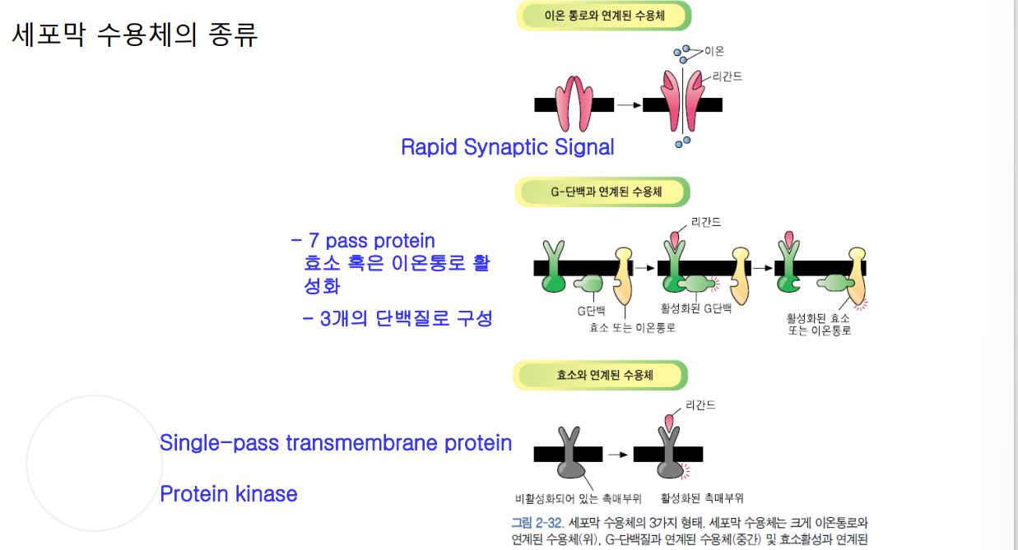

19. G 단백 연계 수용체를 통한 신호전달 통로 중 GTP에 고친화도를 보이는 부위인 것은?
가. 알파 서브 유니트
나. 베타 서브 유니트
다. 감마 서브 유니트
라. 델타 서브 유니트
정답) 가
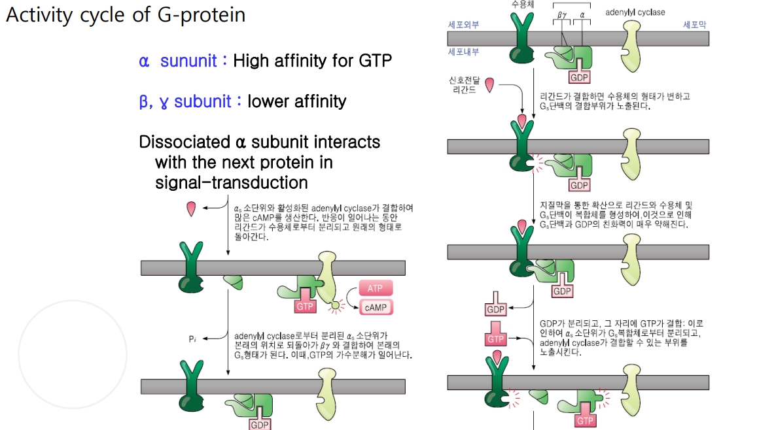

20. 이노시톨인산 신호전달경로와 관련이 있는 G단백 연계 수용체 매개 세포성 반응 중간에서 글리코겐 분해에 관여하는 신호전달 물질은 무엇인가요?
가. 바소프레신
나. 아세틸콜린
다. 프롬빈
라. 항원
정답) 가
